Cores
Psicologia das Cores

Cores säo de grande importância, O que é Psicologia das Cores? A Psicologia das Cores é um estudo que busca compreender o comportamento humano em relação às cores

Importancia das cores: A cor influencia diretamente na escolha de algo, o mesmo vale para site, supomos existe dois sites, um com cores harmonicas e bem distribuidas e outro que não se importou tanto com as cores.
Normalmente o segundo site sera o menos acessado que o primeiro

Psicologia das cores: cores despertam emoções -

Azul: competência, sabedoria, calma, frio -

Vermelho: amor, emoção, energia, raiva, perigo -

Verde: saúde, natureza, dinheiro, sorte, inveja -

Rosa: amor, romance, sinceridade, cuidados -

Marrom: terra, robustez, estabilidade, amizade -

Roxo: criatividade,

Harmonia de Cores

Circulos cromatico: Dentro da teoria das cores, precisamos separá-las em grupos para que possamos decidir se as escolhas que vamos fazer para o nosso site
A base para isso é conhecer o círculo cromático e compreender as suas sub-divisões.

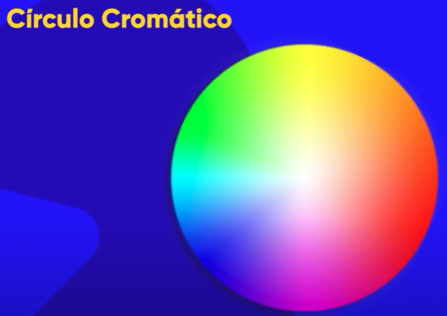
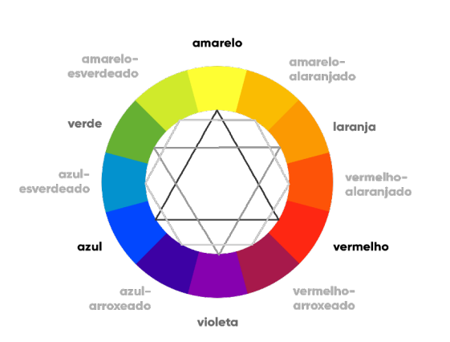

Círculo cromático, percebemos as três cores primárias, que estão destacadas com o texto
amarelo,
vermelho e
azul

cores secundárias

laranja (amarelo+vermelho),
o violeta/roxo (azul+vermelho),
o verde (azul+amarelo).

cores terciárias:

Amarelo-esverdeado (amarelo+verde)
Amarelo-alaranjado (amarelo+laranja)
Vermelho-alaranjado (vermelho+laranja)
Vermelho-arroxeado (vermelho+roxo)
Azul-arroxeado (azul+roxo)
Azul-esverdeado (azul+verde

Temperatura e Harmonia
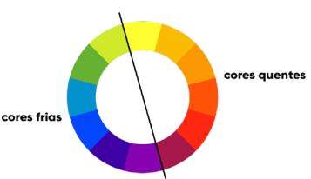

As cores quentes, criam uma sensação de calor e proximidade. Já as cores frias, estão associadas a sensações mais calmas, de frescor e tranquilidade

Cores Complementares
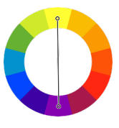
São aquelas que mais contrastam entre si,completamente oposta no circulo cromatico

Exemplo: violeta é o amarelo

Não significa que elas contrastam entre si que fica bonito, até porque tem vários tons da mesma cor
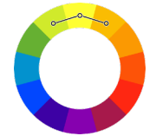
Cores Analogas

São aquelas cores possuem um baixo contraste entre elas, mas criam uma bela harmonia quando combinadas em um mesmo design(cores vizinhas no cirulo)

exemplo: amarelo, verde e laranja

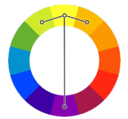

Cores análogas mais uma complementar
Existe uma maneira de escolher as cores que junta as duas anteriores

Adicionando uma cor que cria um grande contraste com as três análogas criando uma pequena paleta de cores, tres cores que são analogas e uma complementar para contraste

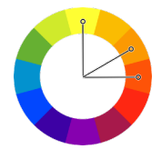

Cores análogas relacionadas

escolhemos duas cores análogas (consecutivas) e depois pulamos uma terceira cor (em qualquer direção) e escolhemos a quarta

se tem uma paleta com contraste, mas sem tanto como a anterior

Cores intercaladas

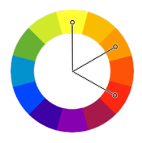

Vamos escolher a primeira cor e depois mais duas com intervalo constante entre elas.

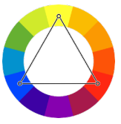
Cores triadicas

Técnica bastante utilizada e que garante uma grande riqueza de cores, onde escolhemos três pontos equidistantes no círculo cromático. Esse esquema gera sempre um triângulo equilátero e cria uma opção que sempre possui um ótimo contraste entre as cores.

Cores em quadrado
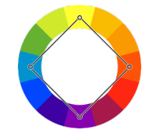
Bastante semelhante ao esquema triádico, mas permite selecionar quatro cores com um contraste razoável entre as cores escolhidas. Esse esquema gera sempre um quadrado perfeito com os pontos selecionados.

Cores tetrádicas

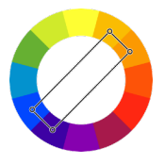
Com essa técnica, vamos escolher dois pares de cores complementares, que não serão necessariamente análogas ou consecutivas. Isso vai nos garantir dois pares de cores, com bastante contraste entre si

Monocromia


Se altera duas caracteristica da cor a saturação e o brilho, se conseguindo tons diferentes mas com a mesma cor (degrade)

